Отчёт по заданию по СкиПОДам
Разработка параллельной версии программы для перемножения матриц с использованием ленточного алгоритма.

Подготовил: студент 328 группы Семеняк Георгий

Постановка задачи

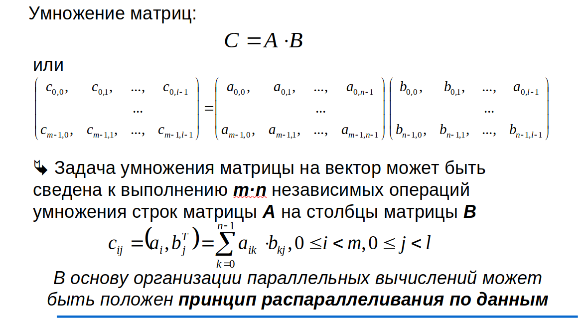
В данной работе ставится задача реализовать два параллельных алгоритма умножения матриц при ленточной схеме представления данных.

Последовательный алгоритм
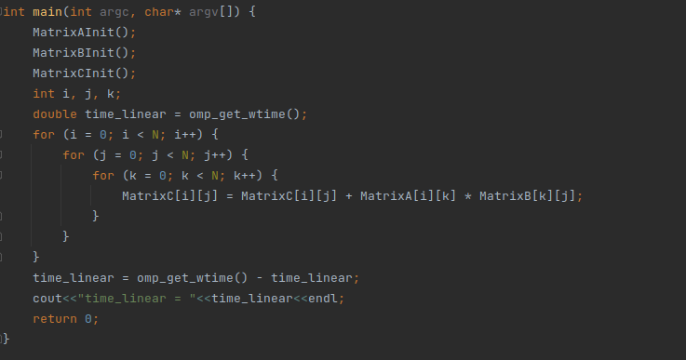
Этот алгоритм предполагает выполнение m*n*l операций умножения и столько же операций сложения элементов исходных матриц. При умножении квадратных матриц размера n*n количество выполненных операций имеет порядок O(n^3).
Последовательный алгоритм умножения матриц представляется тремя вложенными циклами:

Этот алгоритм является итеративным и ориентирован на последовательное вычисление строк матрицы С. Действительно, при выполнении одной итерации внешнего цикла (цикла по переменной i) вычисляется одна строка результирующей матрицы.
Поскольку каждый элемент результирующей матрицы есть скалярное произведение строки и столбца исходных матриц, то для вычисления всех элементов матрицы С размером n*n необходимо выполнить (n^2)*(2n-1) скалярных операций и затратить время T1 = (n^2)*(2n-1)*t, где t есть время выполнения одной элементарной скалярной операции.
Результаты для последовательного алгоритма:
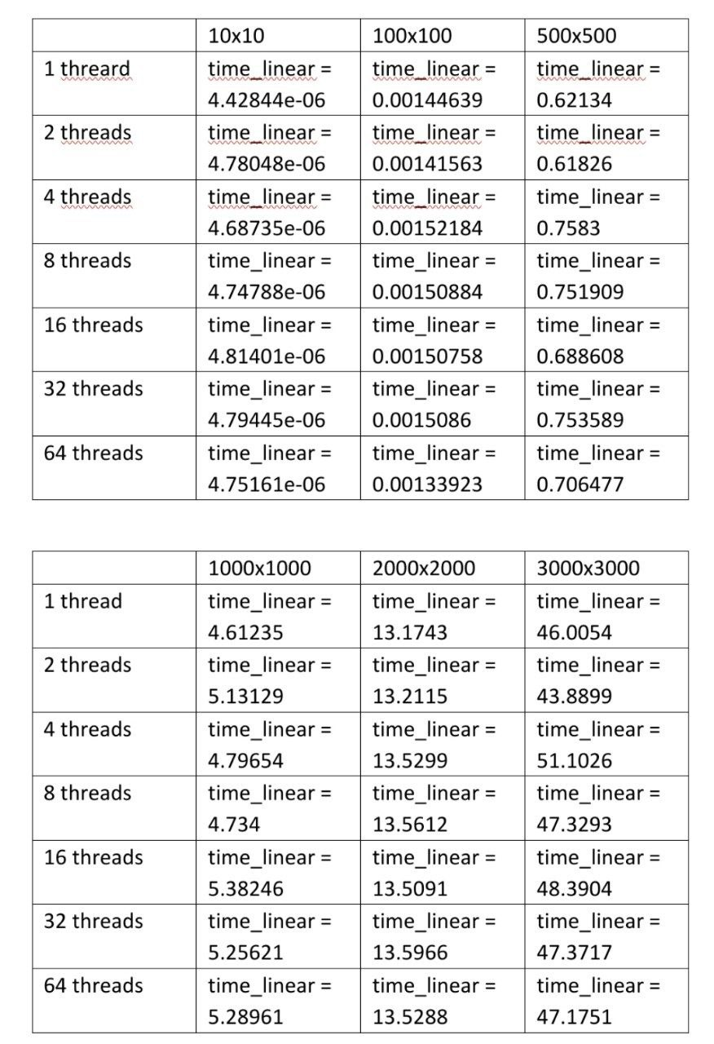

Параллельный алгоритм (ленточный алгоритм)
Для вычисления одного элемента сij результирующей матрицы необходимо выполнить скалярное умножение i-ой строки матрицы A и j-ого столбца матрицы B. Следовательно, для вычисления всех элементов прямоугольного блока результирующей матрицы необходимо выполнить скалярное умножение строк матрицы A с индексами i (i1 ≤ i ≤ i2) на столбцы матрицы B с индексами j (j1 ≤ j ≤ j2). То есть необходимо разделить между потоками параллельной программы как строки матрицы A, так и столбцы матрицы В.

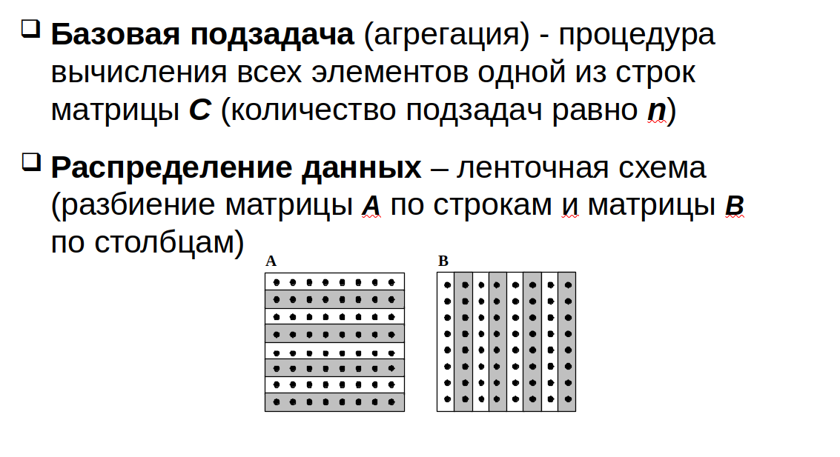
Ещё есть аналогичный вариант, где обе матрицы мы разбиваем по строкам, но я решил, что реализации одного варианта будет достаточно.
Схема алгоритма:
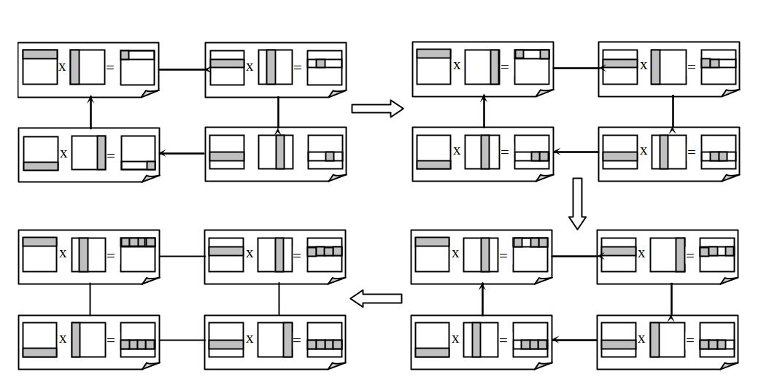

OMP
Воспользуемся механизмом вложенного параллелизма Пусть каждое новое объявление параллельной секции разделяет поток выполнения на q потоков. В этом случае разделение итераций внешнего цикла матричного умножения между потоками параллельной программы разделит матрицу A на q горизонтальных полос. При последующем разделении итераций внутреннего цикла с помощью механизма вложенного параллелизма матрица B окажется разделенной на q вертикальных полос

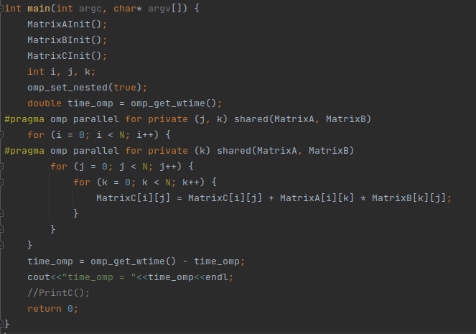
Данная функция производит умножение строк матрицы А на столбцы матрицы B с использованием нескольких параллельных потоков. Каждый поток выполняет вычисления над элементами горизонтальной полосы матрицы A и элементами вертикальной полосы матрицы B, таким образом, получает значения элементов прямоугольного блока результирующей матрицы С.

Результаты для OMP:
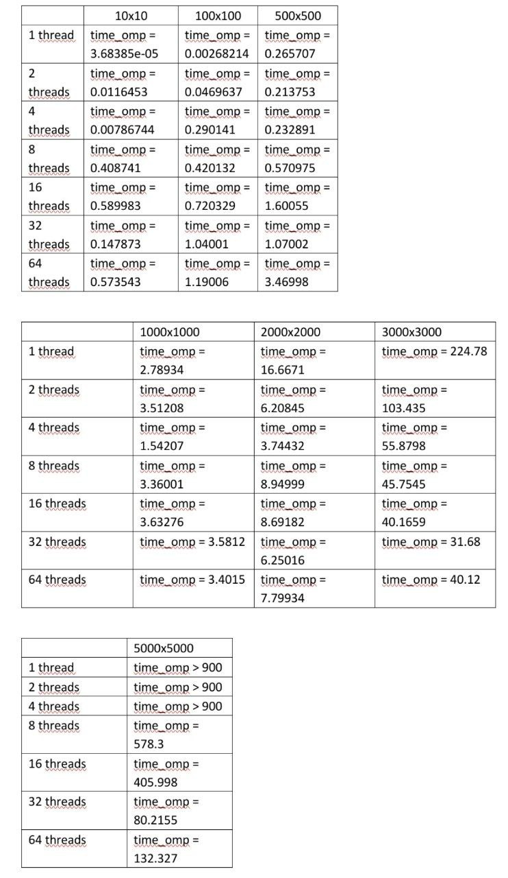

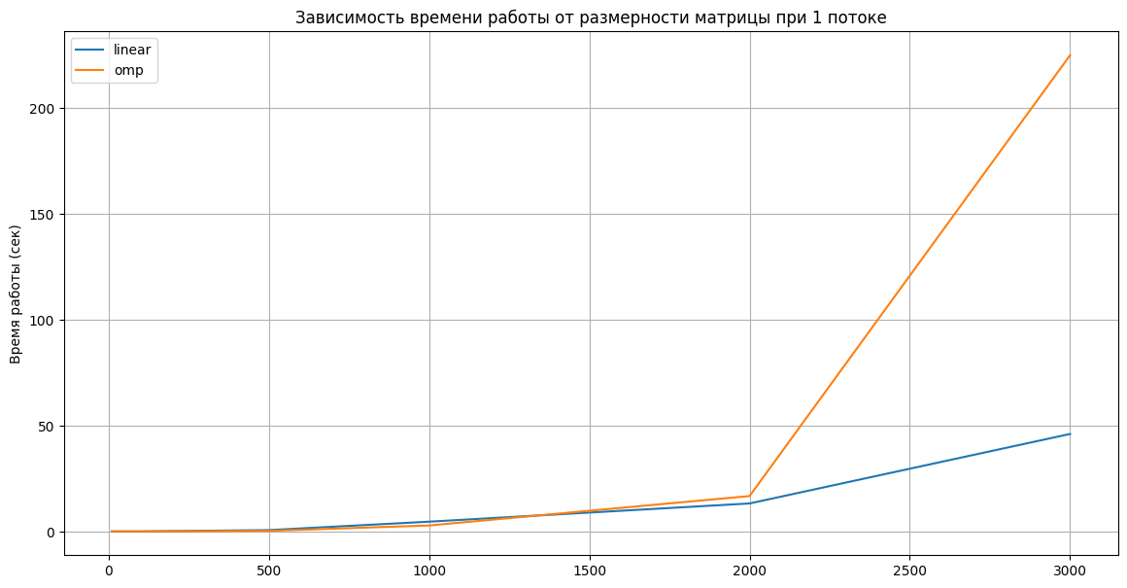
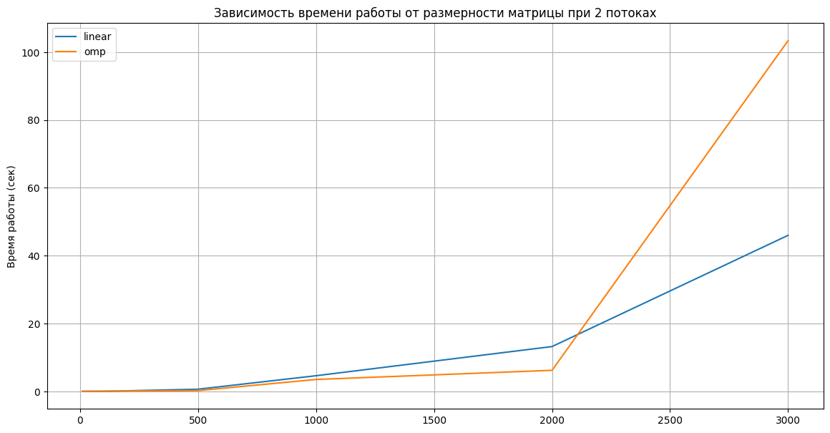

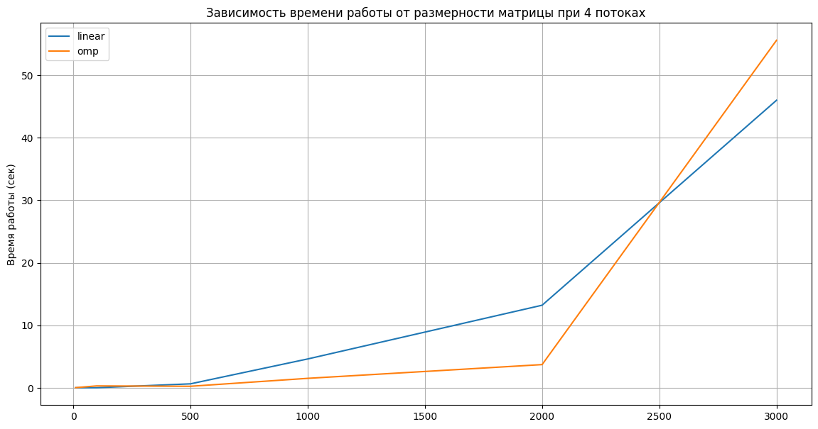

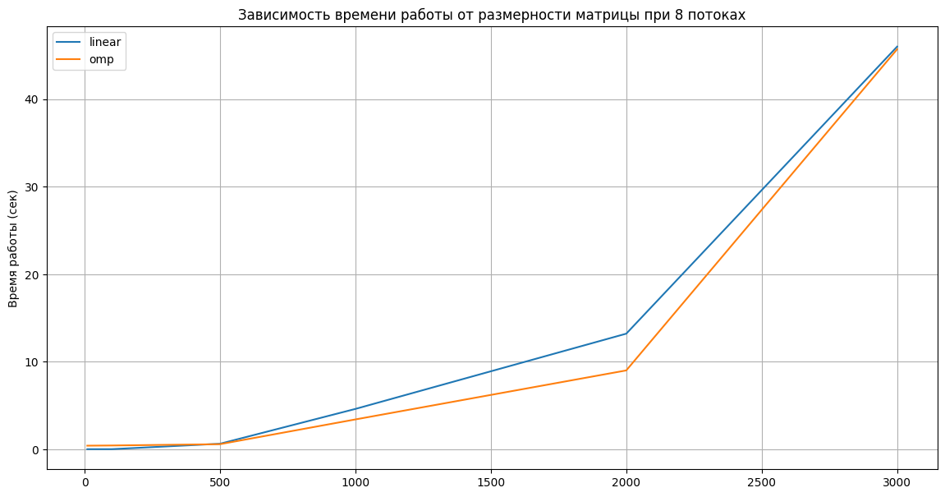

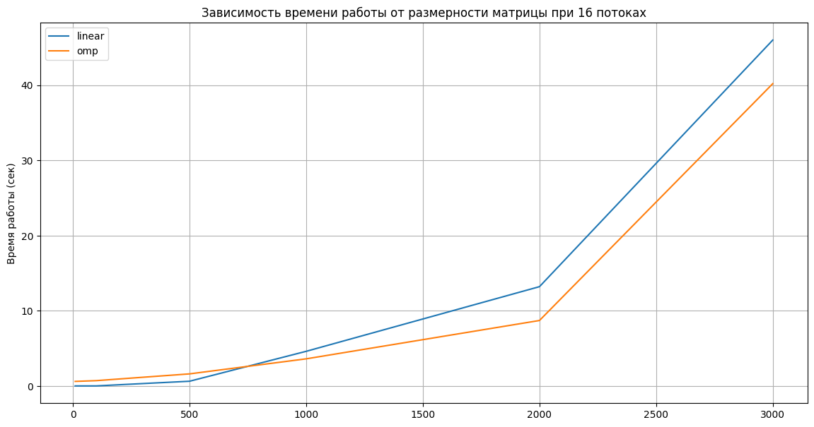

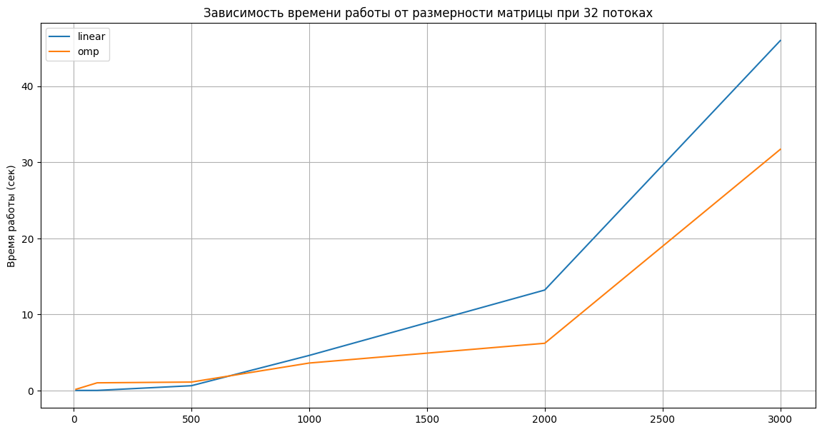

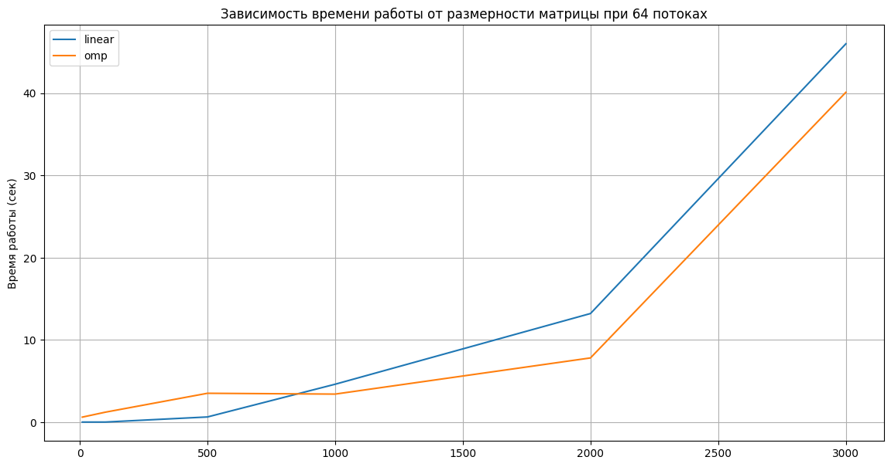
Ещё вставляю график с работой OMP при размерности 5000x5000 (для 8, 16, 32 и 64 нитей)
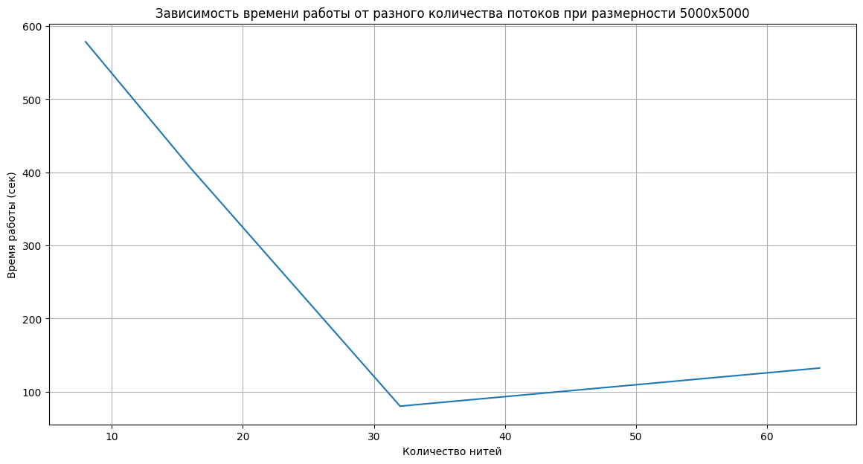
Вывод: Как мы видим из сравнения с обычным алгоритмом. OMP даёт преимущества по времени выполнения только на достаточно больших размерностях матриц (начиная, примерно с 500), в то время как при небольших размерах матриц, распараллеливание сильно проигрывает (что логично). К тому же, можно заметить, как меняется оптимальное количество потоков (увеличивается при увеличении размерности матрицы) (тоже предсказуемо:) )

Параллельный алгоритм MPI
Алгоритм представляет собой итерационную процедуру, количество итераций которой совпадает с числом подзадач.
На каждой итерации алгоритма каждая подзадача содержит по одной строке матрицы А и одному столбцу матрицы В.
При выполнении итерации проводится скалярное умножение содержащихся в подзадачах строк и столбцов, что приводит к получению соответствующих элементов результирующей матрицы С.
По завершении вычислений в конце каждой итерации столбцы матрицы В должны быть переданы между подзадачами с тем, чтобы в каждой подзадаче оказались новые столбцы матрицы В и могли быть вычислены новые элементы матрицы C.
При этом данная передача столбцов между подзадачами должна быть организована таким образом, чтобы после завершения итераций алгоритма в каждой подзадаче последовательно оказались все столбцы матрицы В. Возможная простая схема организации необходимой последовательности передач столбцов матрицы В между подзадачами состоит в представлении топологии информационных связей подзадач в виде кольцевой структуры. В этом случае, на каждой итерации подзадача i будет передавать свой столбец матрицы В подзадаче с номером i-1 (в соответствии с кольцевой структурой подзадача 0 передает свои данные подзадаче с номером n-1).
После выполнения всех итераций алгоритма необходимое условие будет обеспечено – в каждой подзадаче поочередно окажутся все столбцы матрицы В.

*скрины из другой IDE(блокнота), потому что Clion упорно не хотел принимать MPI, некрасиво*
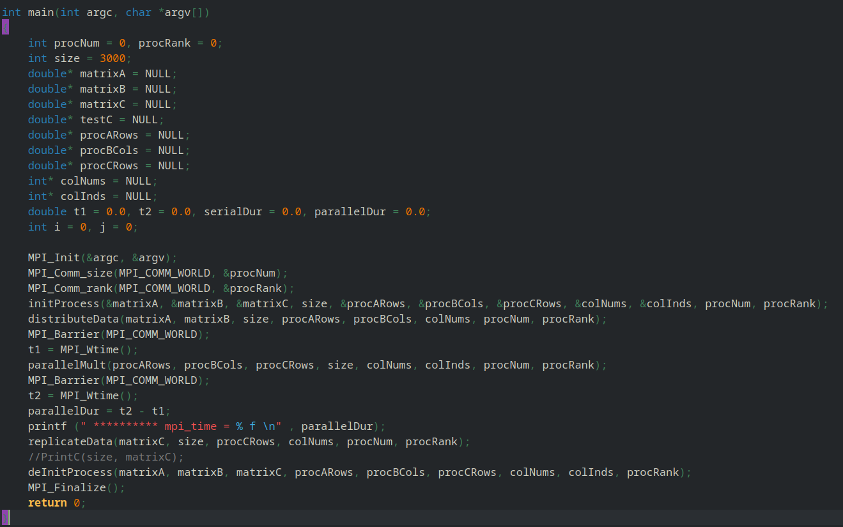
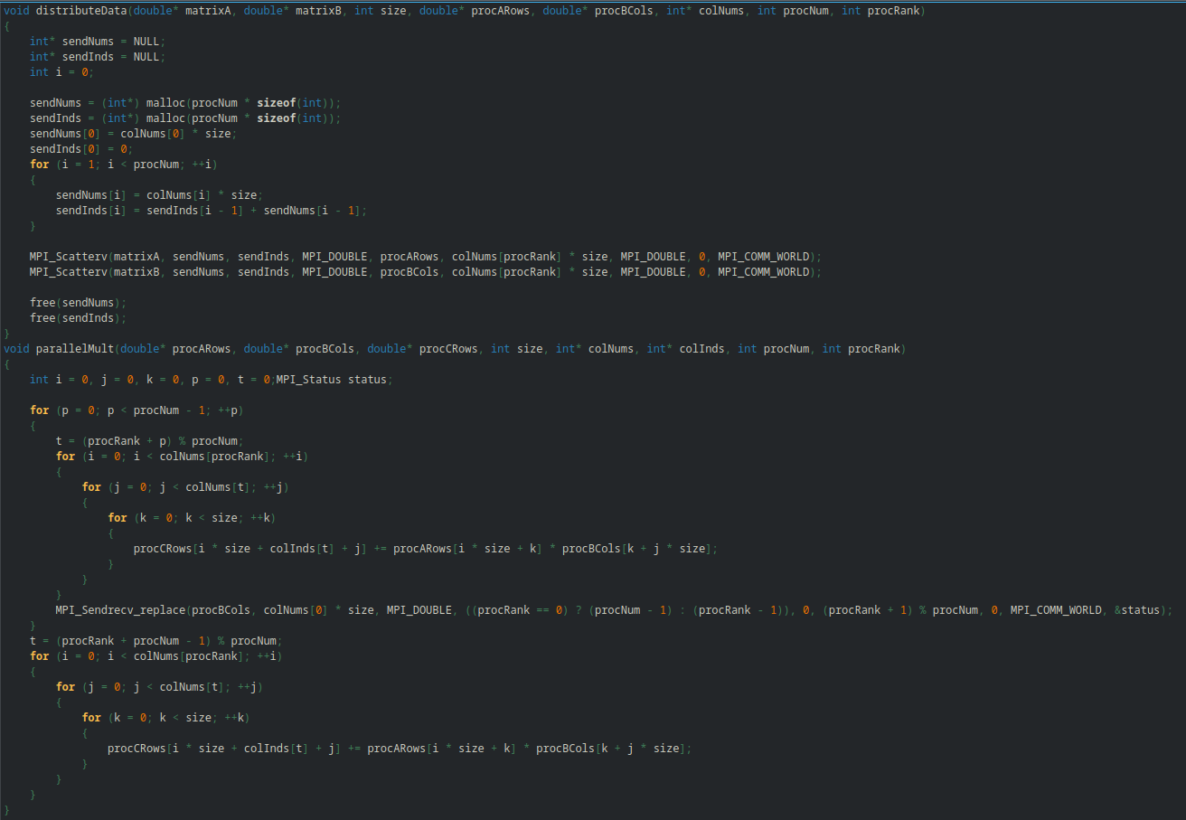

Результаты для MPI

Поскольку размерность матрицы должна делиться нацело на количество процессоров (ядер)((n)), беру другие значения n (1, 2, 5, 10, 20). Поэтому сравнение с последовательным алгоритмом не проводил (но понятно, что параллельный при увеличении размерности матрицы будет сильно обыгрывать последовательный)

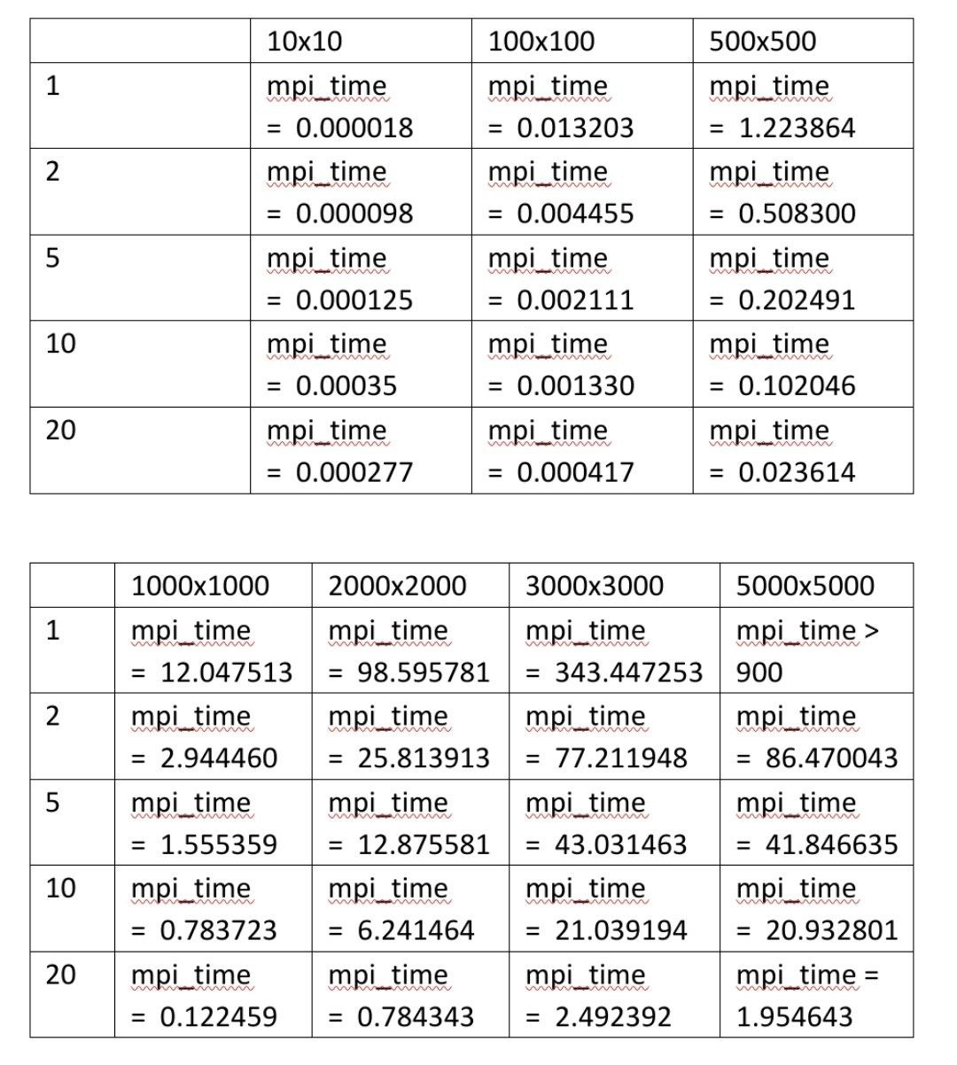

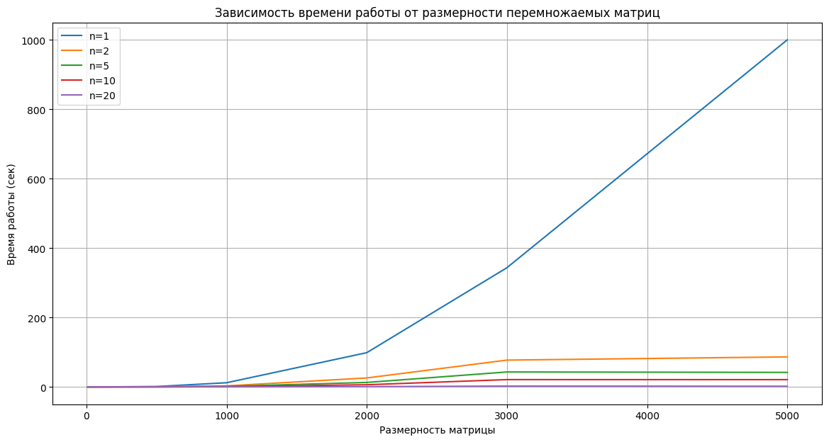

Вывод:
MPI очень круто убыстряет выполнение умножения матриц. К сожалению, я смог протестировать максимум при n of processors = 20, но очень хорошо видно, как время выполнения программы уменьшается при увеличении n. Кроме того, по времени работы (табличкам) хорошо заметно, что MPI ускоряет лучше, чем OMP.

